TIẾT 8
BÀI 8: TÌM KIẾM HÌNH ẢNH TRÊN INTERNET
I. YÊU CẦU CẦN ĐẠT
- Biết cách sử dụng máy tìm kiếm để tìm hình ảnh theo từ khóa.
- Tìm và lưu được hình ảnh trên Internet về máy tính thực hành.
- Chăm chỉ học tập, hoàn thành nhiệm vụ được giao.
II. PHƯƠNG PHÁP VÀ PHƯƠNG TIỆN DẠY HỌC
- Phương pháp dạy học:
- Phương pháp dạy học cộng tác nhóm,
- Phương pháp giải quyết vấn đề.
2. Phương tiện dạy học
a) Đối với giáo viên
- Chuẩn bị sách giáo khoa Tin học.
- Máy tính có internet kết nối máy chiếu.
b) Đối với học sinh: SGK, máy tính.
III. TIẾN TRÌNH DẠY HỌC
HOẠT ĐỘNG CỦA GV | HOẠT ĐỘNG CỦA HS
1. Hoạt động mở đầu: Khởi động (5 phút)
1.1. Mục tiêu:
- Tạo hứng thú để bắt đầu giờ học.
- Xác định được vấn đề chính cần giải quyết ở bài học này.
1.2. Tổ chức hoạt động:  - GV chiếu 2 bài trình chiếu miêu tả về Lăng Chủ Tịch (một bài có ảnh minh họa, một bài không có ảnh) cho HS quan sát và trả lời câu hỏi.  - Em thấy bài trình chiếu nào trực quan sinh động, hấp dẫn hơn? Vì sao?  - Vậy các em phải làm thế nào để có những bức ảnh như vậy để chèn vào bài trình chiếu?  - Nhận xét câu trả lời của HS.  - Giới thiệu vào bài mới. | - HS chú ý quan sát.  - HS trả lời câu hỏi: Bài trình chiếu có hình ảnh sẽ sinh động, hấp dẫn, trực quan hơn.  - HS trả lời: Chụp ảnh, tìm kiếm trên mạng, …  - HS lắng nghe.
2. Hoạt động hình thành kiến thức (16 phút)
2.1. Mục tiêu:
- Biết cách sử dụng máy tìm kiếm để tìm hình ảnh theo từ khóa.
2. 2. Tổ chức hoạt động:  - GV cho HS thực hiện theo nhóm truy cập vào internet theo hướng dẫn.  - Truy cập trang web có địa chỉ google.com.vn.  - Xác định từ khóa tìm kiếm (ví dụ Lăng Chủ tịch Hồ Chí Minh)  - Nhập từ khóa Chủ tịch Hồ Chí Minh vào ô tìm kiếm rồi gõ phím Enter.  - Kết quả tìm kiếm xuất hiện em nháy chuột chọn thư mục hình ảnh.  - Yêu cầu HS lưu hình ảnh về máy tính theo hướng dẫn trong SGK trang 20.  - Gọi 2->3 HS lên thực hiện trên máy tính kết nối máy chiếu cho cả lớp quan sát.  - GV đánh giá HS thực hiện và đưa ra lưu ý: Sau lần đầu thực hiện tìm kiếm hình ảnh, giao diện trang web tìm kiếm sẽ có dạng tương tự hình  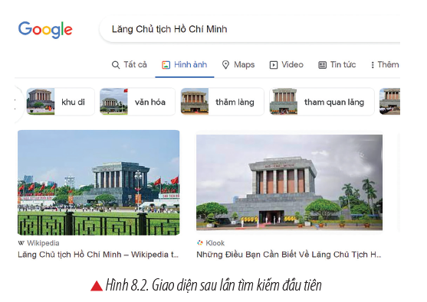  Để tiếp tục tìm kiếm hình ảnh em chỉ cần nhập từ khóa vào ô tìm kiếm và gõ phím Enter. | - HS thực hiện theo theo yêu cầu:  - HS tìm được ảnh về Lăng Chủ Tịch.  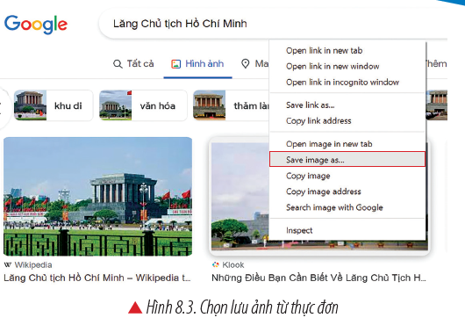  - HS thực hiện lưu hình ảnh theo các bước:  + Nháy chuột phải vào hình ảnh.  + Chọn Lưu hình ảnh thành …Hộp thoại Save As xuất hiện.  + Thực hiện tiếp các thao tác như khi lưu một tệp Powerpoint vào thư mục.  - HS thực hiện trước lớp.  - Nhận xét bạn.  - HS chú ý lắng nghe và ghi nhớ.
3. Hoạt động: Luyện tập (7 phút)
3.1. Mục tiêu:
- Khái quát được lại các kiến thức về các bước tìm kiếm thông tin và cách tìm kiếm hình ảnh trên internet để làm bài tập.
3.2. Tổ chức hoạt động:  - Yêu cầu HS cùng bạn thảo luận và thực hiện:  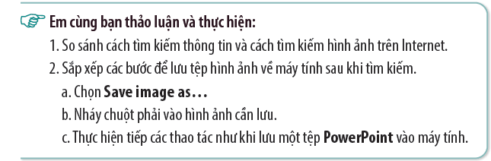  - Cho HS thảo luận và chia sẻ trước lớp bài luyện tập 1.  - Gọi HS chia sẻ bài luyện tập 2.  - GV đánh giá HS làm bài tập và đưa ra kết luận.  - Tuyên dương, khen ngợi HS làm tốt. | - HS thảo luận làm bài tập cùng bạn theo nhóm.  - HS ghi chép so sánh các bước cách tìm kiếm thông tin và cách tìm kiếm hình ảnh trên Internet.  - Đại diện nhóm chia sẻ trước lớp về câu trả lời của nhóm.  - Nhóm khác nhận xét.  - HS lắng nghe.  - HS chia sẻ trước lớp về các bước lưu tệp hình ảnh về máy tính sau khi tìm kiếm (Đ/a: b->a->c)  - Nhận xét bạn.  - HS lắng nghe.
4. Hoạt động: Vận dụng (7 phút)
4.1. Mục tiêu:
- Thực hiện được các bước tìm kiếm hình ảnh trên internet vào trong thực tế.
- Tự tin chia sẻ với cô và bạn.
4.2. Tổ chức hoạt động  - Yêu cầu HS thực hành cùng bạn  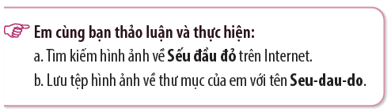  - Theo dõi và giúp đỡ HS khi cần.  - GV nhận xét, đánh giá HS. | - Thực hành cùng bạn.  - HS tìm sự trợ giúp của GV và bạn nếu cần.  - Lắng nghe.
IV. ĐIỀU CHỈNH, BỔ SUNG:
…………………………………………………………………………………….
…………………………………………………………………………………….
…………………………………………………………………………………….
KÝ DUYỆT CỦA BGH
…………………………………………………………………………………….
…………………………………………………………………………………….

